STAIRLING UNION
Coopérative d’Activité et d’Emploi — VTC-T3P

Note sur le cycle de traitement
de l’indemnité kilométrique (IK)
Application à une coopérative VTC avec comptabilité analytique par chauffeur
Note de processus — Version 002
Statut | draft_2
Version | v002
Date | Août 2026
Classification | Confidentiel
Auteur | AOUADI Karim
Rattachement | SIC v002 — Section 5.2 (charges professionnelles des chauffeurs) et Section 6.5 (régimes de frais professionnels)

Principe directeur
Le montant validé détermine la charge et la dette ; le paiement ne détermine que la trésorerie. Verser une partie seulement de l’IK ne crée aucune charge nouvelle et n’éteint la dette qu’à hauteur du montant versé : le reliquat demeure dû.

Position dans le modèle global : activité du chauffeur → chiffre d’affaires → charges → cycle IK → flux avec la coopérative → trésorerie disponible → rémunération / revenu économique du chauffeur.

1. Les trois plans à ne pas confondre
Une même IK produit trois effets distincts, qui ne se déclenchent pas au même moment. Les confondre est la source principale d’erreur dans le traitement des versements partiels.
Plan | Ce qu’il enregistre | Ce qui le fait bouger
Charge (résultat) | Le coût de l’IK rattaché à l’activité du chauffeur | La validation du montant dû, et rien d’autre
Dette envers le chauffeur | Ce que la coopérative doit encore lui verser | La validation (à la hausse), puis chaque paiement (à la baisse)
Trésorerie | Les sommes réellement sorties de la banque | Le seul décaissement effectif

2. Le cycle de validation et de paiement
Le schéma distingue le fait générateur, la comptabilisation et le remboursement bancaire, puis ouvre sur les deux cas de versement.
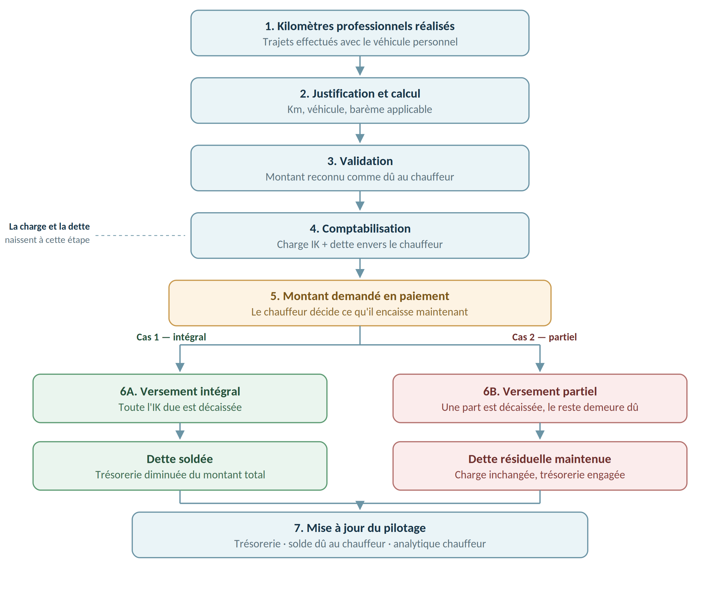
Cycle de validation et de paiement de l’IK — le montant validé à l’étape 4 ne dépend pas de ce qui sera versé à l’étape 5.

3. Cas 1 — L’IK est versée intégralement
Hypothèse : les justificatifs du chauffeur A conduisent à une IK de 1 000 € validée et reconnue comme due. Le chauffeur en demande le versement intégral.
Étape | Comptabilité générale | Analytique chauffeur A | Trésorerie
1. Kilomètres réalisés | Aucune écriture à ce stade | Kilomètres rattachés au chauffeur A | 0 €
2. Calcul et validation | IK validée : 1 000 € | IK validée : 1 000 € | 0 €
3. Constatation de la charge | Débit 6251* : 1 000 €  Crédit tiers chauffeur A* : 1 000 € | Coût IK chauffeur A : 1 000 € | 0 €
4. Paiement intégral | Débit tiers chauffeur A* : 1 000 €  Crédit 512 Banque : 1 000 € | Charge inchangée : 1 000 € | − 1 000 €
5. Solde après paiement | Dette chauffeur A : 0 € | IK due non versée : 0 € | Sortie définitive de 1 000 €

Lecture du cas
Charge et décaissement portent sur le même montant et se referment dans la même période. Le compte de tiers du chauffeur revient à zéro dès le paiement : aucun engagement ne pèse plus sur la trésorerie future.

4. Cas 2 — L’IK n’est versée qu’en partie
Hypothèse : même IK de 1 000 € validée et reconnue comme due. Le chauffeur ne demande que 600 € de versement immédiat. Les 400 € restants demeurent dus, sans renonciation de sa part.
Étape | Comptabilité générale | Analytique chauffeur A | Trésorerie
1 à 3. Jusqu’à la comptabilisation | Identique au cas 1 : charge de 1 000 € et dette de 1 000 € | Coût IK chauffeur A : 1 000 € | 0 €
4. Demande de paiement partiel | Pas de nouvelle charge | À payer maintenant : 600 €  Restant dû : 400 € | 0 €
5. Paiement bancaire | Débit tiers chauffeur A* : 600 €  Crédit 512 Banque : 600 € | Charge cumulée inchangée : 1 000 € | − 600 €
6. Solde après paiement | Dette résiduelle chauffeur A : 400 € | IK due non versée : 400 € | 400 € encore en banque, mais engagés envers le chauffeur

Lecture du cas
La charge ne bouge plus après la comptabilisation : le paiement ne fait que diminuer la banque de 600 € et ramener la dette à 400 €. Ces 400 € sont une dette exigible et une trésorerie déjà engagée, même si elle figure encore au solde bancaire.

* Comptes indicatifs : 6251 « Voyages et déplacements », 467 « Autres comptes débiteurs ou créditeurs », 512 « Banques ». Le compte de tiers exact reste à arrêter selon le statut du chauffeur et le plan de comptes retenu.

5. Comparaison des deux cas
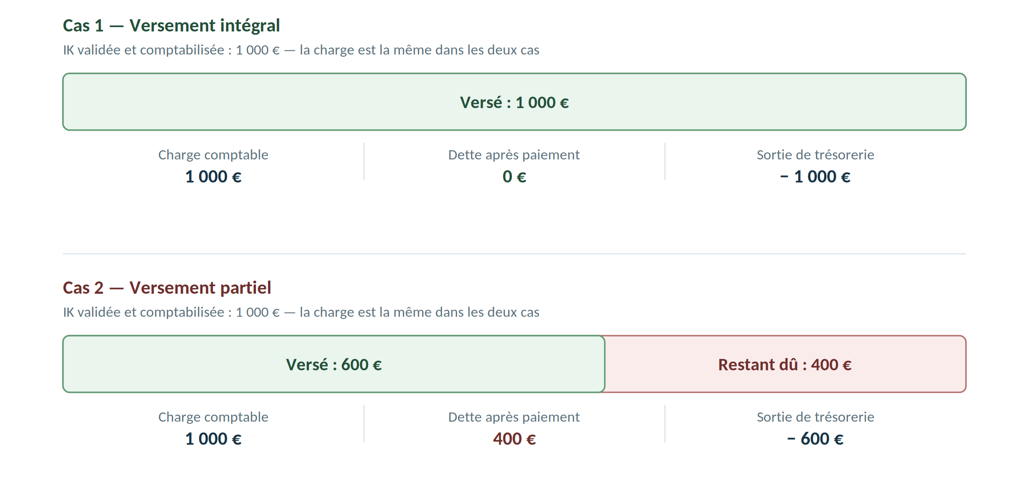
La charge est identique dans les deux cas ; seuls la dette résiduelle et le décaissement diffèrent.

